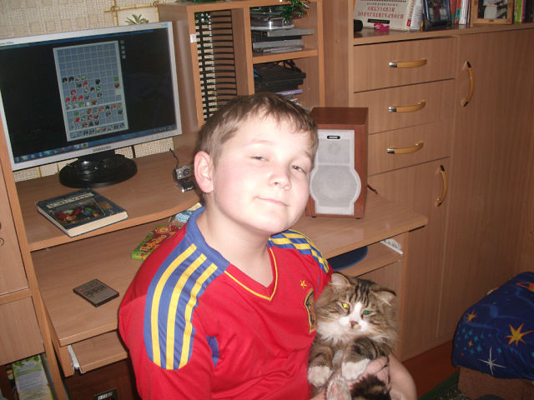

Чекмарёв Антон, 6 класс

Сочинения о трёх разных котах!
1
У нас в доме живет настоящий персидский кот Пушок. Мама принесла его домой ещё котёнком. Он стал всеобщим любимцем. Ему всё позволялось, и поэтому Пушок чувствовал себя хозяином в доме. Он просыпался раньше всех, запрыгивал на кровать к родителям и будил их, прикасаясь лапкой к лицу. Коготки при этом он никогда не выпускал.
Наш Пушок — настоящий проказник. Когда он разыграется, то бегает по комнате, а потом карабкается по шторе почти к потолку и висит на ней, раскачиваясь.
А еще нравится Пушку сидеть перед аквариумом, наблюдать за рыбками, а потом вдруг залезть лапой в аквариум, чтобы поймать рыбку. Больше всего на свете Пушок любит рыбу. Он ни за что не уйдет из кухни, если там жарится рыба. Пушок знает, что мама держит рыбу в холодильнике, поэтому иногда пытается открыть его лапой.
Наш Пушок любит смотреть телевизор. Усядется перед ним, глядит на экран, а потом как вскочит, подбежит к экрану и ударит лапой, пытаясь поймать изображение.
Однажды кот разбил любимую папину чашку. Папа часто ругает Пушка, потому что он запрыгивает на папин письменный стол, разбрасывает все ручки и карандаши, делает беспорядок в бумагах. Наверное, кот думает, что там живут мыши. Я люблю наблюдать за проделками моего кота

2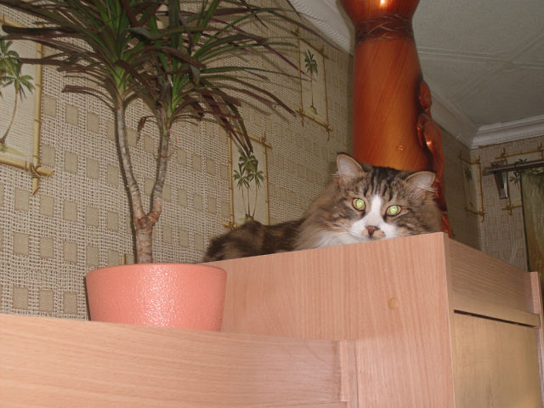

Мое любимое животное — кошка. Я с детства хотел иметь кота. И, наконец, моя мечта сбылась — у меня дома появился сиамский кот Кузя. У Кузи светло-коричневая мордочка, темные ушки, лапки и длинный полосатый хвост; гибкое удлиненное тело, большая круглая голова, на мордочке щетинистые усы, бородка и ярко-голубые глаза. Цвет глаз меняется, когда он злится или угрожает, зрачки становятся то красные, то зеленые. Уши у кота всегда настороже; они улавливают малейший шорох.
Кузя — животное капризное. Если у него хорошее настроение, он играет, позволяет себя гладить, разрешает другому животному есть из своей миски, но если у него плохое настроение, он предупреждает об этом своеобразным мяуканьем, тогда его лучше не трогать. Кузя серьезный, бойцовый кот. Когда мы были в деревне, он дрался со всеми котами. Первым в драку он не вступает. Вначале он как бы предупреждает: воет противным голосом. Почти на сто восемьдесят градусов поворачивает шею; шерсть у него встает дыбом, а хвост “превращается” в распущенную щетинистую щетку. Жалости к сопернику у него нет. Он бьется до тех пор, пока противник не обратится в бегство. Кузя — очень умный кот. Он научился лапами открывать холодильник; дверцы шкафов. Если входная дверь не закрыта на замок, то он будет висеть на ручке до тех пор, пока дверь не откроется. Кузя любит смотреть телевизор, охотиться на ящериц, лягушек, птиц. И все же он очень добрый кот и любит своих хозяев. Мне очень нравится наш кот.

3
Я хочу рассказать вам про кота. Этот пушистый зверек живет у моей бабушки. Он мне очень нравится, несмотря на то, что такого наглого кота я еще не видел нигде.
Его зовут просто Серый или Серенький за серебристый цвет шерсти. Это живой и прыгучий, словно мячик, молоденький зверь. Совсем недавно он еще был котенком.
Серый все время требует есть, сколько бы его не кормили! Без всяких угрызений совести он громко мяукает на кухне, вертится под ногами, лезет на стол, шарит по пакетам. Если бабушка не сразу кормит его, этот нахал кусает ее за ноги! И при этом кот выглядит довольно упитанным.
Моего дедушку кот побаивается. Когда дедушка на кухне, Серый на стол не лезет, а ставит туда передние лапы и обнюхивает тарелки.
Но без серенького кота было бы скучно! Когда он гуляет во дворе, чувствуешь, что чего-то не хватает. Казалось бы, дома спокойно. Никто не мяукает дурным голосом, не подлизывается, не лезет в лицо мокрыми усами. И не надо все время смотреть под ноги, чтобы случайно не наступить на Серого. Но почему-то с нетерпением ждешь, когда уже придет этот вредный кот!
Мне нравится, когда я сижу на диване, а сытый кот прыгает ко мне на колени. Кстати, Серый делает это без приглашения. На коленях он начинает готовить себе местечко для отдыха. Котик забавно топчется мягкими лапками, щекочет, ластится. А потом замурлыкает громко, как будто трактор тарахтит! За эту ласку моему любимому коту можно простить все!


